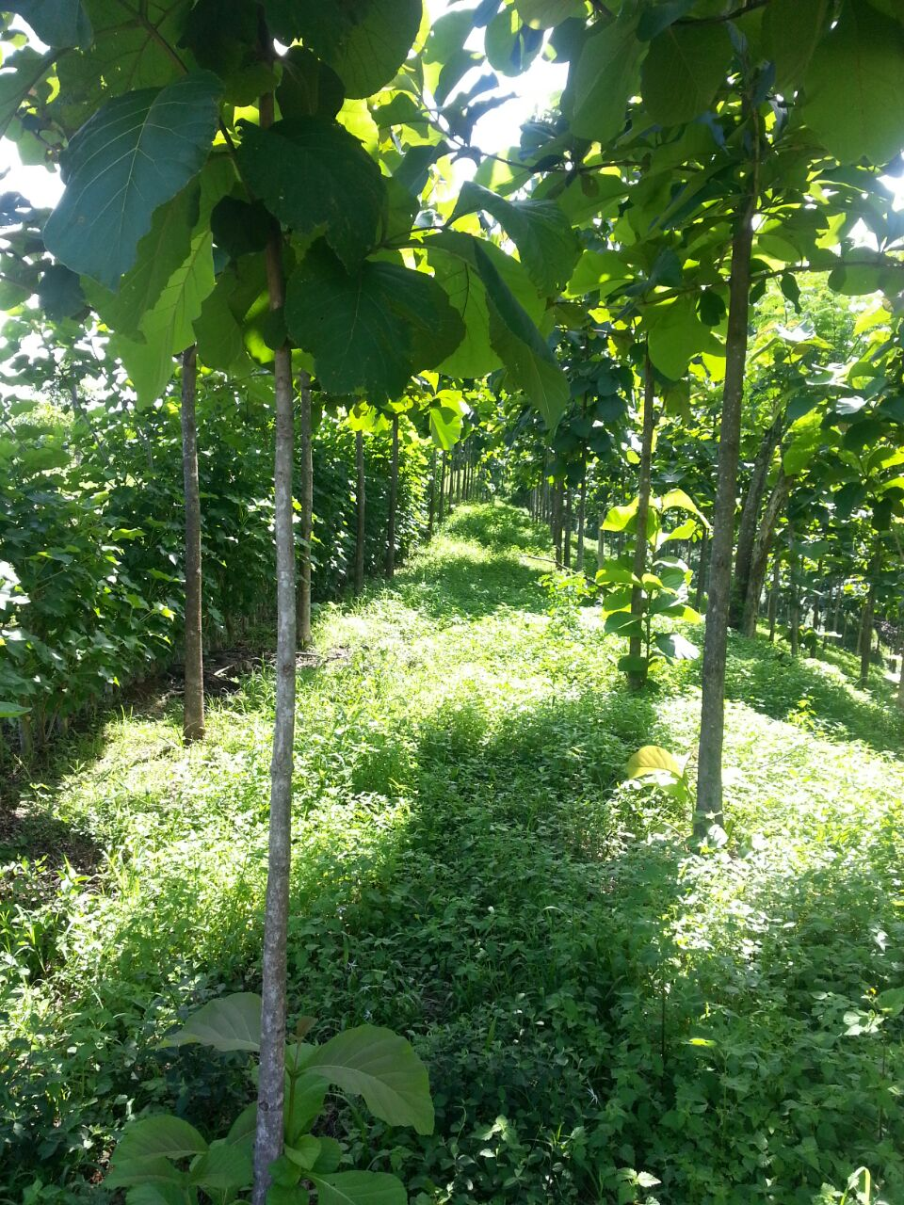
Fondo Nacional de Financiamiento Forestal
Unidad de Planificación
2545-3512
www.fonafifo.go.cr
Informe 2021
SEVRI
Créditos

Elaboración

Revisión

Aprobación

Tabla de contenido
Presentación 4
Resultados del proceso 6
Riesgos institucionales identificados por unidad funcional 6
Unidad de Planificación y Control de Gestión 6
Unidad de Tecnologías de la Información y la Comunicación 7
Departamento Financiero-Contable 7
Unidad de Recursos Humanos 8
Unidad de Salud Ocupacional 8
Dirección de Servicios Ambientales 9
Riesgos institucionales ocasionados por el COVID-19 10
Gestión financiera 10
Gestión de las Tecnologías de la Información y la Comunicación (TIC) 11
Riesgo de gestión de recurso humano 13
Riesgo de gestión operativa 15
Riesgo de incumplimiento de las Normas Internacionales de Contabilidad para el Sector Público 16
Riesgo de pérdida o divulgación de datos personales de los clientes institucionales 18
Conclusiones 20
Anexos 22
Matriz de riesgos por área funcional 22

Presentación

Ing. Catalina Esquivel.

El presente informe contiene los principales resultados obtenidos por la institución en los ejercicios realizados de valoración de riesgos durante el periodo 2021, los cuales abarcan diversidad de temas y enfoques. Para los ejercicios mencionados se contó con la coordinación de la Unidad de Planificación y Control de Gestión y la colaboración de distintos titulares subordinados, según fuera requerido por cada ejercicio específicamente.

Durante el periodo 2021 se realizaron cuatro diferentes ejercicios de valoración de riesgos. El primer análisis y más amplio de todos comprendió todas las unidades de la estructura funcional del Fonafifo, ubicadas en las Oficinas centrales, por lo que únicamente no se incluyó al equipo de las Oficinas Regionales. Este análisis de riesgos, incluyó una variante adicional solicitada por parte de la auditoría interna del Minae, en lo relativo a analizar lo correspondiente al Fidecomiso 544 y su impacto en cada una de las áreas que componen el Fonafifo. El segundo estudio realizado abarcó los riesgos institucionales generados por la pandemia ocasiona por el COVID-19, que tiene como fundamento la directriz emitida por la Contraloría General de la República y el cual fue realizado por una comisión institucional nombrada específicamente para atender esta solicitud. Por último, se ha realizado la actualización de dos riesgos específicos, el primero en cuanto a los riesgos asociados a la contabilidad institucional y el cumplimiento de las Normas Internacionales de Contabilidad del Sector Público (NICSP), el cual se realizó por primera vez en el periodo anterior, y, un ejercicio de valoración de riesgos relacionado con el tratamiento de los datos personales de los clientes de los programas institucionales, recomendación emitida por la Agencia de Protección de Datos de los Habitantes (PRODHAB).

Es importante mencionar que para la elaboración de los distintos análisis se siguió la metodología indicada por las Directrices generales para el establecimiento y funcionamiento del Sistema Específico de Valoración del Riesgo Institucional (SEVRI) y se utilizó la herramienta generada por la Unidad de Planificación y Control de Gestión.

La Unidad de Planificación agradece a todos los funcionarios que participaron de las sesiones, aportando desde su punto de vista profesional a la identificación, valoración y mitigación de riesgos que pueden afectar el desempeño institucional, y que con este trabajo realizan las acciones necesarias para prevenir la materialización de riesgos y contribuir a la gestión institucional ante un panorama de creciente incertidumbre y cambios mundiales.

Resultados del proceso

Este apartado desglosa los aspectos más importantes de los riesgos institucionales analizados en los distintos ejercicios llevados a cabo durante el periodo 2022. Se ha realizado una división de cuatro apartados, los cuales corresponden a los ejercicios de valoración de riesgos descritos anteriormente. Para ver el detalle de cada uno de los riesgos, ver el anexo de este documento.

Riesgos institucionales identificados por unidad funcional

En este apartado se ha hecho una selección de los riesgos que son de mayor interés para el Fonafifo, es decir; los que tendría implicaciones negativas a nivel institucional, pues de acuerdo con la escala definida por la administración en su Marco Orientador, sería inaceptable no realizar acciones para disminuir la probabilidad de que ocurran considerando el impacto que podrían generar en caso de que alguno se materialice. De este modo, otros riesgos considerados en una categoría de aceptables no han sido incluidos en el presente informe, por cuanto la administración ya cuenta con controles útiles y su presencia no representa mayor peligro para la gestión institucional.

Unidad de Planificación y Control de Gestión

Esta Unidad ha considerado un riesgo importante aceptar la posibilidad de no realizar una adecuada medición de los aspectos estratégicos institucionales, debido a que las áreas funcionales se mantienen en un proceso de ajuste y aprendizaje con respecto a las metodologías de medición, que cada vez presentan nuevas variables. Además de lo anterior, existen dificultades de cuantificación para los aspectos ambientales, por lo que la organización se desempeña en un entorno cambiante (exigencias de beneficiarios, lineamientos políticos, necesidad de transcurso de prolongados periodos de tiempo para observar cambios en los ecosistemas, excesivos costos de monitoreo, etc.). La no medición adecuada de los aspectos estratégicos genera consecuencias importantes para el Fonafifo, como la pérdida del protagonismo y posicionamiento en el sector respecto a las expectativas en el rol que cumple el Fonafifo.

Unidad de Tecnologías de la Información y la Comunicación

La Unidad de Tecnologías de la Información y la Comunicación ha identificado un riesgo de vital importancia, el cual se ha mantenido a través de varios periodos. La posibilidad de que la institución sufra pérdidas de información valiosa resguardada en el equipo informático de la UTIC (servidores) y por los funcionarios de las distintas áreas técnicas (equipo de cómputo y almacenamiento en la nube) es un riesgo de alto interés para esta unidad. En periodos anteriores este riesgo se materializó, lo cual obligo a realizar acciones para disminuir tanto la posibilidad de que volviera a materializarse, como el impacto de las consecuencias en caso de que las acciones realizadas resultaran insuficientes. Anteriormente la causa que ocasionó la perdida de información fue que el edifico sufre de constantes picos eléctricos que dañaron equipo de servidores y que la información solo se respaldara en un servidor. Las acciones de la UTIC deben orientarse a garantizar la seguridad de los servidores institucionales y a buscar reemplazar el equipo de UPS de todos los funcionarios para evitar daños en equipos de cómputo y velar porque toda la información del Sistema de Control de Gestión Institución (tanto de sistemas como de la información de los usuarios en sus computadoras) se encuentre respaldada en la nube por medio del OneDrive. Este riesgo ha sido mencionado por titulares subordinados de otras de las áreas funcionales, pues muchos de estos temen por la seguridad de la información que producen desde cada una de las áreas y por el retrabajo que ocasionaría una pérdida de la misma, tanto los que cuentan con sistemas automatizados como los que no disponen de un sistema y realizan sus propios respaldos.

Además, la Unidad de Tecnologías de la Información ha mapeado un riesgo relacionado, sobre la seguridad de la información de los clientes de los programas institucionales, el cual será abordado más adelante.

Departamento Financiero-Contable

La jefatura del Departamento Financiero Contable ha visualizado nuevamente la posibilidad de que las cuentas institucionales, tanto de caja única como del Fideicomiso no cuenten con los recursos necesarios para atender el flujo de caja requerido para cubrir las obligaciones financieras. La situación actual de déficit fiscal y los recortes ocasionados por la pandemia del COVID-19 han disminuido los recursos disponibles en las cuentas institucionales, por lo que, ante un cobro masivo de las obligaciones por contratos de servicios ambientales, la implementación del Sistema de Pagos Anticipados del PSA (PSAnti) podrían generar un agotamiento prematuro de los recursos financieros. Este riesgo se relaciona con los identificados en el Plan Estratégico Institucional, por cuanto la disminución de recursos impediría mantener la dotación de servicios ambientales por medio del financiamiento en áreas de interés prioritario y afectar también la operación institucional, aspecto que será abordado más adelante.

Unidad de Recursos Humanos

En lo que respecta a la gestión del recurso humano se mantiene el riesgo relativo a la posibilidad de que la institución no cuente con el personal necesario para poder hacer frente a las necesidades operativas de todas las áreas, riesgo que ha sido manifestado por diversas áreas de la institución. Este riesgo se mantiene latente puesto que en el año 2019 se dio una baja importante en la cantidad de personal contratada por el Fideicomiso 544, las restricciones en materia de plazas se encuentran vigentes, y, como ya se ha comentado anteriormente, los recortes presupuestarios ocasionados por la pandemia del COVID-19 impiden contratar mayor cantidad de personal, e inclusive podría dificultar mantener la cantidad actual.

Una disminución importante en el recurso humano del Fonafifo podría ocasionar una disminución de la calidad de los servicios brindados por la institución, aumento en los tiempos de respuesta, propiciar una reestructuración institucional y reorganización del personal y a un aumento de cargas laborales con su simultaneo deterioro de la salud laboral del personal por recarga (estrés, aumento de incapacidades, lesiones, etc.), entre otras consecuencias.

Unidad de Salud Ocupacional

La posibilidad de no propiciar condiciones seguras de trabajo en algunas de las instalaciones del Fonafifo, poniendo en riesgo la vida de los trabajadores, es una razón por la cual este riesgo se considera inaceptable. Los accidentes laborales podrían ocurrir por diversos motivos, como lo son:

- La insuficiencia de espacio físico e infraestructura para el almacenamiento de documentos, suministros y bienes en oficinas centrales y regionales, lo cual ha implicado el uso del edificio ubicado en San José que no cuenta con las condiciones óptimas en cuanto a salud y seguridad ocupacional.
- La ubicación de material combustible en un área reducida (bodega de bienes y áreas habilitadas para archivo) y ausencia de un sistema fijo y de detección de incendios, tanto en oficinas centrales como en las regionales de San José.
- La existencia de estantería sin el debido anclaje (bodega de suministros, archivo central y archivo de PSA).
- Edificio de Oficinas Centrales no cuenta con una salida de emergencia habilitada según la normativa de escaleras de emergencia.
- Exceso de carga en las instalaciones eléctricas de las edificaciones institucionales.

Al ser situaciones que ponen en riesgo la integridad física de los trabajadores estos deben ser atendidos con prioridad. Si bien es cierto, la encargada de la Unidad de salud ocupacional vela por tomar acciones correctivas, muchas de las soluciones requieren de recursos presupuestarios, los cuales son escasos.

Dirección de Servicios Ambientales

Toda la identificación de riesgos operativos asociados al Programa de Pago por Servicios Ambientales (PPSA) han sido considerados en una categoría aceptable, dado que a pesar de que se reconocen como posibilidades la administración aplica diligente y efectivamente los controles necesarios para mantenerlos mitigados. El único riesgo considerado inaceptable por parte de esta dirección, y que por tanto conviene mencionar aquí, es el de no disponer de los recursos necesarios para apoyar la propuesta de implementación del esquema de Pago por Servicios Ecosistémicos (PSA 2.0), entendiéndose estos como los recursos económicos, la plataforma, apoyo político y normativa necesaria para ello. Si bien es cierto la dirección ha trabajado en la propuesta de un nuevo modelo es altamente probable que no se cuente con los recursos necesarios para una pronta implementación, dado que se depende del apoyo político para realizar un cambio legal y se aproxima un cambio de gobierno. Es necesario recordar que a pesar de no contar con la implementación del PSA 2.0 la institución puede continuar, y así lo hará, con el financiamiento del PSA actual. Sin embargo, el diseño e implementación de un nuevo modelo han sido establecidos como metas de Costa Rica en distintos instrumentos y compromisos país e institucionales.

Riesgos institucionales ocasionados por el COVID-19

Gestión financiera

El Fonafifo cuenta con un riesgo de gestión financiera, al existir la posibilidad al existir la posibilidad de que se dé una importante reducción de recursos presupuestarios ante la crisis financiera que sufre el país como consecuencia de la pandemia del COVID-19. Desde hace algunos años, la institución no ha recibido la totalidad de presupuesto aprobado para cada periodo, lo cual ha sido producto de la situación fiscal que vivía el país desde antes de la llegada de la pandemia, pero esta situación se ha agravado con la pandemia ocasionada por el COVID-19

Para el presente periodo y en relación con el riesgo operativo definido como disminución en los recursos financieros ante la crisis fiscal y sanitaria por la emergencia provocada por la pandemia del coronavirus COVID-19, es opinión del Departamento Financiero Institucional que efectivamente el riesgo más significativo que ha tenido la Institución, está relacionado con la estabilidad en la generación de sus ingresos. Lo anterior al considerar que el Impuesto Único a los Combustibles, regulado por medio de la Ley 8114 “Ley de Simplificación y Eficiencia Tributarias” es la principal fuente de financiamiento de la Institución.

Las medidas iniciales tomadas en atención a la pandemia, relacionadas con la movilidad tales como: restricción de vuelos internacionales, restricción vehicular en el transporte terrestre, el incentivo del teletrabajo y el llamado a quedarse en casa para evitar los contagios, afectaron directamente el consumo de los combustibles fósiles. Lo cual, se demuestra al comparar la recaudación del impuesto durante el 2019 y 2020, con base en la información suministrada por la Refinadora Costarricense de Petróleo (RECOPE). Para el periodo en mención, se identificó una disminución de ¢136 mil millones, lo cual implicó para la Institución más de ¢4,7 mil millones menos en sus ingresos, afectándose directamente el logro de las metas, principalmente en lo referido a mantener en el Programa de Pago por Servicios Ambientales 350 mil hectáreas de bosques, plantaciones forestales y sistemas agroforestales, así como las distintas métricas derivadas de este indicador sustantivo que figuran en instrumentos como el Plan Nacional de Desarrollo e Inversión Pública, Plan Estratégico Institucional y la Estrategia Nacional de Descarbonización.

Por otra parte, al comparar la recaudación del impuesto único a los combustibles del primer semestre 2019 (periodo sin pandemia) con el 2021, aún existe una disminución en su recaudación del 2%. Sin embargo, comparando este mismo periodo para el 2020-2021, se nota una mayor recaudación en este primer semestre de ¢55 mil millones, lo cual equivale a un incremento en el periodo de pandemia del 26%, que para la Institución representa recursos por la suma de ¢1,9 mil millones. Lo anterior originado principalmente por la flexibilización en las medidas sanitarias.

A pesar de lo anterior, aun contando con un presupuesto menor que el aprobado por la Junta Directiva, el Fonafifo ha logrado a la fecha hacer frente a sus obligaciones financieras.

Por otra parte, se visualiza un riesgo justificado en el cambio de políticas y normativa, al existir proyectos de Ley promovidos durante la pandemia, como el del expediente 21521 “Disminución del Impuesto Único a los Combustibles Ley para la reactivación económica, la generación de Empleo y la prosperidad, modificación de los artículos 1 y 3 de la Ley 8114, Ley de simplificación y eficiencia Tributaria”, que de aprobarse provocaría una disminución en los ingresos de la institución hasta del 40%. Sin desconocer además que, actualmente existen otros tres proyectos en la corriente legislativa que de ser aprobados permitirán reducir el precio de los combustibles, lo cual, implicaría un déficit financiero sin precedentes, ya que, los ingresos no serían suficientes para atender las obligaciones financieras a mediano y largo plazo.

De acuerdo a lo antes indicado, las acciones que realiza la institución y que se deben mantener para el próximo periodo, se orientan en la mitigación del impacto, con el objetivo de lograr una máxima eficiencia en el uso de los recursos disponibles.

Gestión de las Tecnologías de la Información y la Comunicación (TIC)

Existe un riesgo en la continuidad de los servicios digitales que brinda el Fonafifo, el cual se puede ocasionar por una interrupción generada por diversos motivos. Este riesgo se considera en un nivel de riesgo aceptable, puesto que la institución cuenta con las herramientas suficientes para mantener la prestación de la mayoría de los servicios de forma remota, con el fin de mantener los aforos al mínimo y evitar la propagación del COVID19, por cuanto la estrategia de Fonafifo por muchos años ha apuntado a la modernización de los servicios, por medio de una plataforma tecnológica robusta. A pesar de lo anterior, la Unidad de Tecnologías de la Información y la Comunicación (UTIC) ha trabajado en fomentar el uso del OneDrive en los funcionarios, para que, en caso de una eventualidad en sus equipos, la información quede almacenada en la Nube y sea accesible desde cualquier punto.

La institución está preparada para adaptarse a cambios, lo cual se dejó en evidencia, al no presentarse dificultad con la implementación de teletrabajo o con su modalidad mixta (Manteniendo un mínimo de personal en Oficina y su mayoría en Teletrabajo). El Programa de Pago de Servicios Ambientales, cuenta con una robusta plataforma que ha permitido sistematizar la mayor parte del proceso, lo cual ha influido positivamente en la posibilidad de trabajar de forma remota desde cualquier ubicación. En cuanto a labores más de índole administrativo, se tiene a disposición los buzones (carpetas) compartidos institucionales (OneDrive Institucional) y también por área funcional.

Por último, los clientes del PPSA pueden realizar trámites por medio del Sistema de Pago de Servicios Ambientales (siPSA), y por medio del sitio web institucional (www.fonafifo.go.cr) se tiene a disposición de los interesados los correos electrónicos de los funcionarios y extensiones telefónicas (estas se han re-direccionado a teléfonos personales y fijos para su atención durante teletrabajo) y así como otros medios de atención de clientes como lo son:

- El formulario virtual de Contraloría de Servicios,
- Mensajería instantánea,
- Redes sociales y el
- Sistema de Carga de Documentos (siCAD), por medio del cual los clientes pueden realizar consultas y solicitar o enviar información o documentos a la institución.

Por todo lo anterior, se considera que el Fonafifo cuenta con plataformas tecnológicas adecuadas tanto para el uso de los funcionarios como para consulta de los usuarios externos, por lo que se encuentra en capacidad para dar continuidad a sus servicios durante la emergencia provocada por el COVID-19.

Con el fin de brindar soporte a las áreas que lo requieren y para asegurar el desempeño óptimo del equipo de cada funcionario, la UTIC ha realizado diversas actividades, dentro de las cuales destacan:

- Uso de herramientas de uso libre como Teamviewer y Any desk, para que los funcionarios de la Unidad puedan ingresar a los equipos de los funcionarios vía acceso remoto, para solventar incidencias
- Realizar instalaciones, revisiones de antivirus; así como, diferentes actualizaciones de los sistemas operativos.
- Configuración de chat para mensajería instantánea con la herramienta: Microsoft Teams.
- Se notifica periódicamente avisos y alerta de seguridad que el MICIT actualiza a toda la comunidad de TI. Y se da seguimiento a nivel interno, para evitar la materialización de estos a nivel institucional.
- Mejoras y actualizaciones de la plataforma e infraestructura tecnológica. (Mantenimiento de UPS, aires acondicionados, equipos de comunicación (Switch, Router, Firewall, Modem, cableado estructurado, Servidores, entre otros.)

Riesgo de gestión de recurso humano

El Fonafifo presenta una amenaza en cuanto a su recurso humano, ya que con la llegada de la pandemia se tomaron medidas por parte del Ministerio de Hacienda, para la eliminación de plazas vacantes, y como consecuencia de esta medida, Fonafifo perdió una plaza que se encontraba congelada. Además, como parte de las medidas para impedir la pronta propagación del virus a nivel institucional, ha sido necesario mantener la implementación de varias acciones tales como:

- Disminuir la cantidad de personal laborando de forma presencial en Oficinas Centrales, apegados a la Directriz Presidencial 073-S-MTSS y reformas, referida a la cantidad máxima de personal en nuestras oficinas, a excepción de las Oficinas Regionales.
- Activar el protocolo institucional para el análisis de los casos sospechosos y/o confirmados, así como girar e implementar todas aquellas medidas correspondientes, como lo han sido los aislamientos preventivos para prevenir los contagios a nivel laboral.
- Reforzar en el personal las medidas de prevención y lineamientos sanitarios, a través de correos electrónicos y comunicados institucionales.
- Realizar la desinfección de áreas y espacios laborales ante casos sospechosos y/o confirmados con el virus.
- Distribuir implementos e insumos de protección a todo el personal.

Este riesgo se considera inaceptable, pues además de representar una amenaza para la salud de los trabajadores del Fonafifo, podría generar una afectación en la prestación de servicios y en el alcance de metas, pues la constante interrupción de los servicios inevitablemente provocaría una acumulación de labores que puede desencadenar en un aumento de incapacidades por riesgos psicosociales derivados del estrés laboral.

Desde el punto de vista de las posibilidades de administrar tal riesgo por parte de la institución, es importante destacar, que se han realizado acciones orientadas a disminuir las posibles fuentes de propagación del Covid-19. El Departamento Administrativo, a través de un trabajo coordinado entre la Unidad de Proveeduría y Servicios Generales y la Unidad de Salud Ocupacional, se ha encargado de realizar la compra y distribución de insumos e implementos de protección para los funcionarios, que incluye: mascarillas, caretas, alcohol gel, alcohol líquido, desinfectantes líquidos y en aerosol, jabón, toallas de papel, instalación de cadenillas para restringir el acceso a los cubículos y de mamparas acrílicas en los puestos de atención al público. Asimismo, se vela por la adecuada aplicación y cumplimiento del protocolo institucional, y se trabaja continuamente en reforzar la cultura de prevención en el personal. Cabe destacar que para el Fonafifo siempre ha sido importante mantenerse actualizado en cuanto a las plataformas tecnológicas, y aunque el personal presencial en oficinas disminuyó (por la implementación del teletrabajo), la atención al público y el servicio al cliente pudieron mantenerse de manera satisfactoria a través de medios electrónicos como correo, chat, redes sociales y el Sistema de Carga de Documentos (siCAD), medidas que reducen el flujo de personas en las instalaciones y contribuyen en la protección de los funcionarios al disminuir su exposición.

Riesgo de gestión operativa

En este caso se consideran diferentes situaciones que afectan de forma directa o indirecta la operatividad de las diferentes áreas de trabajo. Estas situaciones pueden llevar a incumplir el mandato legal establecido para el Fonafifo, el cual es ofrecer financiamiento para sostener la dotación de servicios ambientales.

Las disminuciones en los fondos provenientes de las fuentes de financiamiento actuales afectan tanto la actividad de las áreas sustantivas como de las que brindan soporte de algún tipo a estas. Las medidas para contener la propagación del COVID-19 inciden tanto en el sector público como privado, por lo que se visualiza una mayor dificultad para contratar bienes y servicios requeridos, ya que aumenta la demanda de algunos productos y se limita la oferta de los mismos. Tanto las restricciones vehiculares sanitarias como el cierre de otros servicios necesarios para la realización de giras, como hospedaje y alimentación, que fueron establecidas al inicio de la pandemia por las autoridades gubernamentales, dificultaron las verificaciones de campo de los proyectos, las cuales son necesarias para la ejecución de los programas sustantivos que ofrece el Fonafifo a la ciudadanía.

Todas las situaciones descritas anteriormente conducen a un detrimento de los servicios que se prestan, generando una afectación tanto para las condiciones ambientales y de los ecosistemas, como para los clientes o interesados de los programas. Asimismo, podría afectar al Fonafifo en su alcance de planes institucionales y sectoriales en detrimento de la buena imagen que ha creado la institución durante muchos años.

Si bien es cierto, la mayoría de causas definidas en el ejercicio de valoración de riesgos podrían afectar el financiamiento de los servicios ambientales, Fonafifo no tiene injerencia para contrarrestarlas.

Por otro lado, desde el punto de vista operativo, aún quedan acciones que se pueden realizar para mitigar el impacto de la materialización del riesgo. Dentro de las principales acciones para administrar este riesgo figura iniciar la valoración de puestos críticos y condiciones de trabajo de los mismos, para establecer un plan de continuidad de los servicios con la menor afectación posible y el uso de tecnología para el monitoreo de fincas a través de imágenes satelitales de alta resolución.

Riesgo de incumplimiento de las Normas Internacionales de Contabilidad para el Sector Público

El Fonafifo ha incorporado este riesgo como parte de los análisis que se realizar año con año, con el fin de dar cumplimiento con la normativa en materia de contabilidad y minimizar cualquier riesgo relacionado con las finanzas institucionales, siendo el periodo 2020 la primera vez en que se analizó el mismo, por lo que en esta ocasión únicamente se realizó una actualización.

El no cumplir con lo establecido por las NICSP puede traer consecuencias a la institución, como el no contar con información confiable que brinde seguridad razonable para sus usuarios y la apertura de procedimientos administrativos, por el incumplimiento de los Decretos Ejecutivos 34918-MH, 41036-MH y al reglamento del título IV de la Ley 9635 "Fortalecimiento de las Finanzas Públicas" referente a las NICSP y su implementación. En el Fonafifo se ha realizado un trabajo paulatino con el fin de dar cumplimiento a las normas y al mandato emitido mediante decreto, trabajo que ha constado de distintas etapas para cumplir poco a poco con lo regulado en las normas. A la fecha se puede decir que el trabajo ha sido satisfactorio, pues se ha logrado la implementación de la mayoría de las 24 normas. Sin embargo, aún hay 4 normas con las que se requiere de realizar ajustes institucionales para poder contar con un 100% de aplicación.

Para el Fonafifo en cuanto a este tema el Departamento Financiero-Contable propone una serie de actividades entre las cuales destacan establecer la estrategia para el cierre de las brechas en la implementación de las NICSP, incluir dentro de la planificación formal de la institución el proceso de implementación de las NICSP y capacitar internamente sobre las disposiciones de la NICSP. Cabe destacar que estas actividades no son responsabilidad única del Departamento Financiero-Contable, sino más bien de la Comisión Institucional de la adopción e implementación de NICSP, la cual se conforma por:

- Zoila Rodríguez Tencio, jefatura del Departamento Financiero-Contable.
- Gabriela Chacón Jiménez, contadora institucional.
- Wilma Angulo Mora, jefatura del Departamento Administrativo.
- Lucrecia Guillén Jiménez, jefatura del Departamento de Gestión de Servicios Ambientales.
- Luz Virginia Zamora Rodríguez, jefatura del Departamento Legal.
- Carmen Roldán Chacón, directora de la Dirección de Desarrollo y Comercialización de Servicios Ambientales.
- José Edgar Toruño Ramírez, director de la Dirección Administrativo-Financiera.
- Bayardo Reyes Guerrero, jefatura de la Unidad de Tecnologías de la Información y la Comunicación.

Riesgo de pérdida o divulgación de datos personales de los clientes institucionales

El mapeo de este riesgo ha surgido a raíz de una recomendación de los expertos de la Agencia de Protección de Datos de los Habitantes (PRODHAB), emitida hacia la Contraloría de Servicios. El objetivo de mapear este riesgo radica en la importancia de garantizar a todas las personas, independientemente de su nacionalidad, el respeto a su derecho a la autodeterminación informativa en relación con su vida o actividad privada, así como la defensa de su libertad e igualdad con respecto al tratamiento automatizado o manual de los datos correspondientes a su persona o bienes. Para el caso del Fonafifo, este se ubica en un nivel de riesgo aceptable, por cuanto se cuenta con controles suficientes para garantizar el debido resguardo de la información almacenada en los sistemas institucionales.

En el Fonafifo se recopila la información personal de los clientes de los programas sustantivos que se ofrecen a la ciudadanía, los cuales son gestionados principalmente de forma automatizada por los programas diseñados por la propia institución para agilizar el desarrollo de los programas. Los datos recopilados de los clientes son sistematizados y procesados para generar información de utilidad para la toma de decisiones. Los datos recopilados son catalogados entre datos públicos y datos privados o sensibles, los cuales solo pueden ser utilizados bajo el consentimiento de los clientes y para fines específicos, por lo que requieren de mayor hermética y confidencialidad en su manejo.

El diseño de los programas institucionales cuenta desde su origen con bastos controles que permiten filtrar la información en las categorías de público y privada, y al utilizarse controles de acceso como los usuarios con contraseña se distingue entre la información pública que puede ver cualquier ciudadano y el expediente completo que pueden visualizar los clientes del Programa de Pago por Servicios Ambientales, garantizando a los interesados que nadie excepto ellos mismos pueden accesar a su información personal. Además, se ha diseñado un formulario de consentimiento informado para informar a los nuevos clientes el uso que se dará a su información personal y solicitar su autorización expresa, librando de posibles responsabilidades al Fonafifo en el manejo que realiza de estos datos. Por estos motivos, además de prácticas de control más operativas que se realizan desde la Unidad de tecnologías de la Información y la Comunicación (UTIC) para garantizar la integridad de los datos almacenados en sistemas, servidores y equipo informático en general se considera que este riesgo ha sido administrado de forma satisfactoria, pues a la fecha nunca ha ocurrido una fuga o divulgación de información confidencial.

A pesar de lo anterior, es decisión de la administración continuar administrando el riesgo, no con la inclusión de nuevas actividades, sino con la repetición sistemática de las mismas actividades que se han realizado en años anteriores, entre las cuales se encuentran:

- Enviar recordatorios sobre la existencia y uso de las políticas y procedimientos de seguridad.
- Verificar el cumplimiento de las políticas y procedimientos de seguridad.
- Realizar rondas para verificar la actualización y funcionamiento de los antivirus en los equipos del personal para detectar y eliminar software malicioso.
- Velar por el cumplimiento de las políticas de seguridad desde el diseño de nuevos sistemas y módulos institucionales.

Conclusiones
12

- El Fonafifo ha realizado esfuerzos por dar continuidad al ejercicio de valoración de riesgos un año más. El enfoque utilizado para realizar la valoración de riesgos basado en acciones estratégicas ha depurado el catálogo de riesgos institucionales, eliminando lo más operativos para dar paso a los de relevancia institucional, y al mismo tiempo, disminuir los riesgos catalogados como inaceptables.

- Uno de los riesgos más importantes era la posibilidad de que la institución sufriera una pérdida de información que afectara sus operaciones, así lo han hecho saber tanto los titulares subordinados de la Unidad de Tecnologías y la Información y la Comunicación como titulares subordinados de otras áreas, que comparten el mismo temor. Con las medidas tomadas por la UTIC se espera mantener controlado este riesgo y evitar su materialización, situación que ocurrió en los periodos 2016 y 2017.

- Uno de los riesgos con mayor posibilidad de materializarse es en cuanto a la disponibilidad de recursos. En este sentido es importante que las autoridades hagan saber de la situación a entes fiscalizadores y a los encargados de girar los recursos presupuestarios. La disminución de recursos dificulta la operación institucional y puede generar el incumplimiento de pagos de proveedores de servicios ambientales y de proveedores de bienes y servicios necesarios para la operación. Este riesgo fue identificado en el análisis de riesgos del Plan estratégico Institucional, en un momento en que la crisis fiscal y presupuestaria no había presentado efectos inmediatos sobre el Fonafifo. Sin embargo, hoy en días ya se notan los impactos de estas crisis, aunado al impacto generado por la pandemia del COVID-19, razón por la cual distintas áreas concuerdan en que es posible que el Fonafifo presente problemas presupuestarios que impidan mantener un impacto ambiental y social igual al que se tenía años atrás.

- Las restricciones presupuestarias tienen impacto también en el recurso humano institucional. La eliminación de plazas y los recortes presupuestarios pueden llevar a que la organización deba reorganizarse para poder cubrir ausencia de personal que salga de la institución por diversos motivos.

- El análisis de riesgos del Fideicomiso 544 no sea realizado de forma independiente al institucional. La comisión encargada de atender el informe de la auditoría interna del Minae ha indicado que el Fideicomiso es una herramienta más para el accionar del Fonafifo, por lo que la incidencia del mismo en el funcionamiento institucional fue abordada en los análisis de riesgos por unidad funcional.
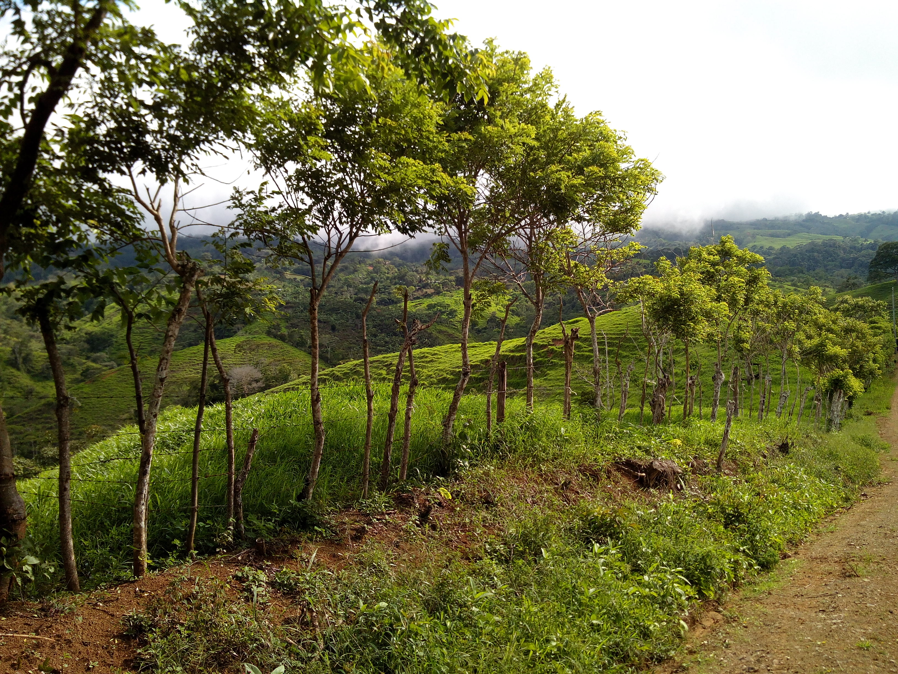
Ing. Catalina Esquivel.

Anexos

Matriz de riesgos por área funcional

Unidad de Planificación y control de Gestión
- Posibilidad de no realizar una adecuada medición de los aspectos estratégicos institucionales.
- Posibilidad de que la información institucional suministrada por las áreas funcionales para la rendición de cuentas sea poco precisa.
- Posibilidad de que el Fonafifo no cuente con una lectura completa de los riesgos que representan peligro para la consecución de objetivos institucionales.
- Posibilidad de que no se entregue la propuesta de Plan/Presupuesto a tiempo.
- Posibilidad de pérdida de información en los sistemas de Monitoreo e Información Gerencial.
Contraloría de Servicios
- Posibilidad de no contar en el corto plazo con los insumos necesarios (procedimientos, definición de trámites externos y fichas elaboradas) para el diseño de un Plan de Mejora Regulatoria enfocado en los servicios sustantivos del Fonafifo.
- Posibilidad de que el Fonafifo no disponga de datos representativos acerca de la calidad de los servicios sustantivos esperada por los usuarios.
Unidad de Tecnologías de la Información y la Comunicación
- Posibilidad de que no se logre institucionalizar las políticas sobre el uso de las TIC.
- Posibilidad de incumplir con la automatización del Sistema de Control de Gestión Institucional (Sistema de información de los procesos sustantivos y de apoyo) en el tiempo requerido.
- Posibilidad de que la plataforma tecnológica institucional se desactualice con respecto a las tendencias de estas (caducidad de las licencias de software, Windows, correo institucional, Office, Antivirus, bases de datos de SQL, Visual Studio y otros).
- Posibilidad de que la institución no cuente con la infraestructura adecuada para implementar los servicios (hardware, cableado, etc.).
- Posibilidad de que la institución sufra pérdidas de información valiosa resguardada en el equipo informático de la UTIC (servidores) y por los funcionarios de las distintas áreas técnicas (equipo de cómputo y almacenamiento en la nube).
Dirección de Desarrollo y Comercialización de Servicios Ambientales
- Posibilidad de no contar con recursos financieros adicionales suficientes para dotar de estabilidad a largo plazo a los mecanismos de financiamiento ambiental.
Departamento Financiero-Contable
- Posibilidad de que la información de los Estados Financieros de la Institución, incumplan con los estándares de las Normas Internacionales de Contabilidad para el Sector Público (NICSP).
- Posibilidad de que las Cuentas en Caja Única y el Fideicomiso no cuenten con los recursos necesarios para atender el flujo de caja requerido para cubrir las obligaciones financieras.
- Posibilidad de tener una baja ejecución presupuestaria por formalización y pago del PPSA y contratación administrativa inferior a un 70%.
- Posibilidad de que haya una aprobación parcial del plan-presupuesto por parte del Ente Contralor del Presupuesto Institucional.
- Posibilidad de que los recursos necesarios para la operación institucional excedan el 21% establecido en el Reglamento de la Ley Forestal N7575.
Unidad de Proveeduría y Servicios Generales
- Posibilidad de no adquirir los bienes y servicios requeridos para la operación institucional.
- Posibilidad de que se presente un siniestro en el edifico ubicado en San José.
Unidad de Recursos Humanos
- Posibilidad de que la institución no cuente con el personal necesario para poder hacer frente a las necesidades operativas en todas las áreas.
- Posibilidad de pérdida de información relativa al pago de planillas.
Unidad de Salud Ocupacional
- Posibilidad de no propiciar condiciones seguras de trabajo en algunas de las instalaciones del Fonafifo.
- Posibilidad de no realizar una gestión ambiental responsable en la institución acorde con la normativa y metas país establecidas en dicha materia.
Dirección de Fomento Forestal
- Posibilidad de no disponer de los recursos financieros necesarios en el fideicomiso para mantener a largo plazo el programa de crédito forestal.
- Posibilidad de que se dé un incremento en la morosidad de la cartera de crédito que supere el 5%..
- Posibilidad de que haya pérdida de interés por parte de los pequeños productores en asumir créditos forestales.
Dirección de Servicios Ambientales
- Posibilidad de no alcanzar al menos un 90% de la meta anual del pago de hectáreas sometidas al PPSA.
- Posibilidad de detectar inconsistencias técnicas, legales o administrativas en los proyectos sometidos al Programa de Pago por Servicios Ambientales durante la vigencia del contrato.
- Probabilidad de no dar seguimiento oportuno a la totalidad de los expedientes inactivos a partir del 2006.
- Posibilidad de no disponer de los recursos necesarios (económicos, plataforma, político y normativo) para apoyar la propuesta del esquema de Pago por Servicios Ecosistémicos (PSA 2.0).

